ООО ТД «Видос групп»

Keno

«Узел коммутации KN-SWB-U08P-H(A)»
Паспорт

Технические условия № 26.30.23-001-66974212-2024


Назначение
Узел коммутации KN-SWB-U08P-H(A) (далее изделие), предназначен для обеспечения работы до 8-ми оконечных устройств компьютерной сети с питанием по технологии PoE и дальнейшей передачи данных через групповой канал по средствам волоконно-оптических или медных линий связи.

Пример условного обозначения:
KN-SWB-U08P-H(A) - Узел коммутации серии KN-SWB, со встроенным неуправляемым коммутатором на 8 PoE портов, с нагревателем, версия (А).

Комплект поставки
- Изделие 1 шт.
- Комплект документации… 1 шт.
- Упаковочная тара… 1 шт.

Основные технические характеристики

Характеристики | Значения
Модель | KN-SWB-U08P-H(A)
Порты 10/100/1000 Base-T RJ-45 PoE | 8
Порты 1000 Base-X SFP | 2
Консольный порт | 1
PoE стандарты | 802.3af, 802.3at
Общий бюджет PoE | 240 Вт
Питание изделия | 230 В АС ± 10%, 50 Гц
Максимальная потребляемая мощность | 550 Вт
Встроенная грозозащита | 6 КВ
Материал и толщина корпуса | Сталь, 1мм
Цвет (порошковая окраска) | RAL 7035
Степень защиты (ГОСТ 14254-2015) | IP66
Климатическое исполнение (ГОСТ 15150-69) | УХЛ1, 5
Диапазон рабочих температур | от -60ºС до +60ºС
Габаритные размеры (без кабельных вводов) | 300 х 400 х 200 мм
Масса (с упаковкой) | 11 кг

Комплектация и устройство изделия

№ | Наименование | № | Наименование
1 | Корпус шкафа металл (IP 66) В*Ш*Г 300*400*200мм | 8 | Сальник PG9 – 8шт.
2 | Нагреватель | 9 | Сальник PG13,5 – 3шт
3 | Din рейка (300 мм) | 10 | Din рейка (160мм)
4 | Ограничитель на Din рейку (металл) – 9шт. | 11 | Термостат (NC) нагрев
5 | Коммутатор промышленный на 8 PoE портов неуправляемый | 12 | Розетка 220В
6 | Блок питания | 13 | Автоматический выключатель
7 | Кросс оптический | 14 | Шина (PE) земля
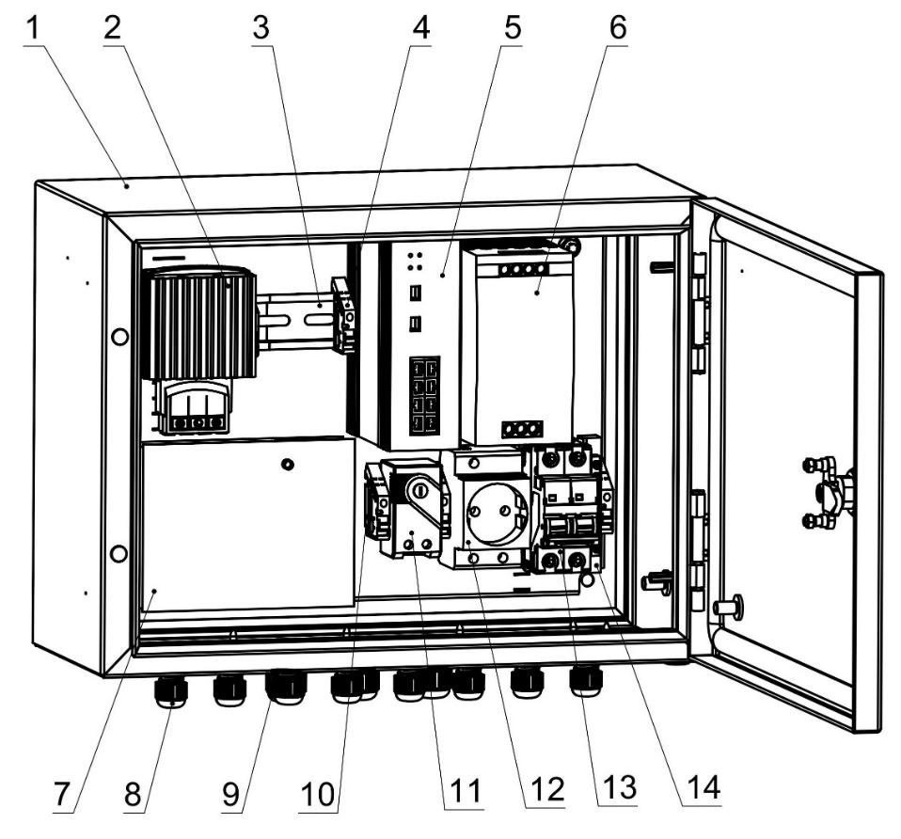
Рисунок 1 – Устройство изделия

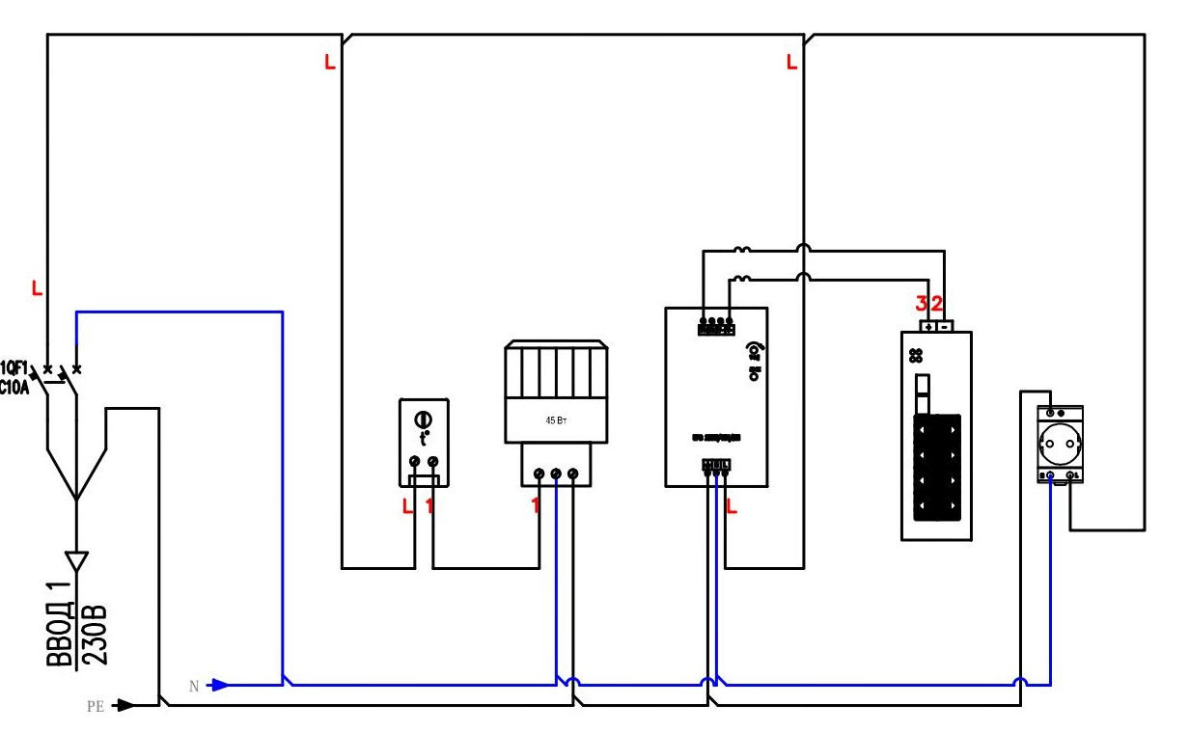

Рисунок 2 – Схема электрическая принципиальная

Транспортировка и хранение
Транспортировка и хранение изделия должно соответствовать группе 3 по ГОСТ15150-
69. По воздействию механических факторов при транспортировании изделия относится к группе С по ГОСТ 23216-87. Шкафы должны храниться и транспортироваться при температуре окружающего воздуха от минус 30 до плюс 55°С, относительной влажности воздуха до 95% (при плюс 30°С). Воздух в помещении для хранения не должен содержать паров кислот, щелочей, агрессивных газов и других вредных примесей, вызывающих коррозию.

Гарантийные обязательства
Производитель гарантирует соответствие изделия требованиям указанных в данном паспорте ТУ и ГОСТ при соблюдении потребителем правил транспортирования, хранения, монтажа и эксплуатации.
Гарантийный срок эксплуатации – 60 месяцев от даты продажи изделия производителем или авторизованной торговой организацией.
В случае выявления неисправностей, в течение гарантийного срока эксплуатации, производитель производит ремонт или замену изделия. Производитель не несет ответственности и не возмещает ущерба, возникшего по вине потребителя при несоблюдении правил эксплуатации, а также в случае нарушения защитных знаков/пломб/наклеек/стикеров. Документом, подтверждающим гарантию, является товарная накладная (форма N
ТОРГ-12) с датой продажи и печатью организации, осуществившей продажу.
По вопросам гарантийного ремонта, рекламаций и претензий к качеству изделий обращаться в сервисный центр по адресу: 143440, Московская область, Красногорский район,
Путилково д, Тер. Гринвуд, стр.17, этаж 1, помещение 107.
тел.: +7 (800) 100-21-32, +7(495) 369-50-32.
e-mail: Info@keno-cctv.ru

Свидетельство о приёмке

Изделие соответствует ТУ 26.30.23-001-66974212-2024 и признано годным к эксплуатации. Заводской номер:

Дата производства:

Штамп ОТК

